Сценарий новогоднего утренника в средней группе
«Что такое Новый год? »
Дети входят в зал под весёлую музыку, образуя хоровод вокруг ёлки.
Танец
Ведущий: В зал мы вошли и увидели все –
Ёлка стоит в новогодней красе.
Вся серебрится, пышна и стройна,
Из лесу в гости пришла к нам она.
Разве не красавица?
Дети: Всем нам ёлка нравится!
Ребёнок: Здравствуй, ёлочка лесная,
Серебристая, густая.
Ты под солнышком росла
И на праздник к нам пришла.
Ребёнок: Ёлка, ёлка, ёлочка,
Колкая иголочка.
У тебя на ветках снег,
Ты сегодня лучше всех!
Ведущий: Наша ёлочка – красавица!
Всем ребятам она нравится.
Праздник наш, друзья, начнём,
Песню ёлочке споём.
Хоровод «Про елку»

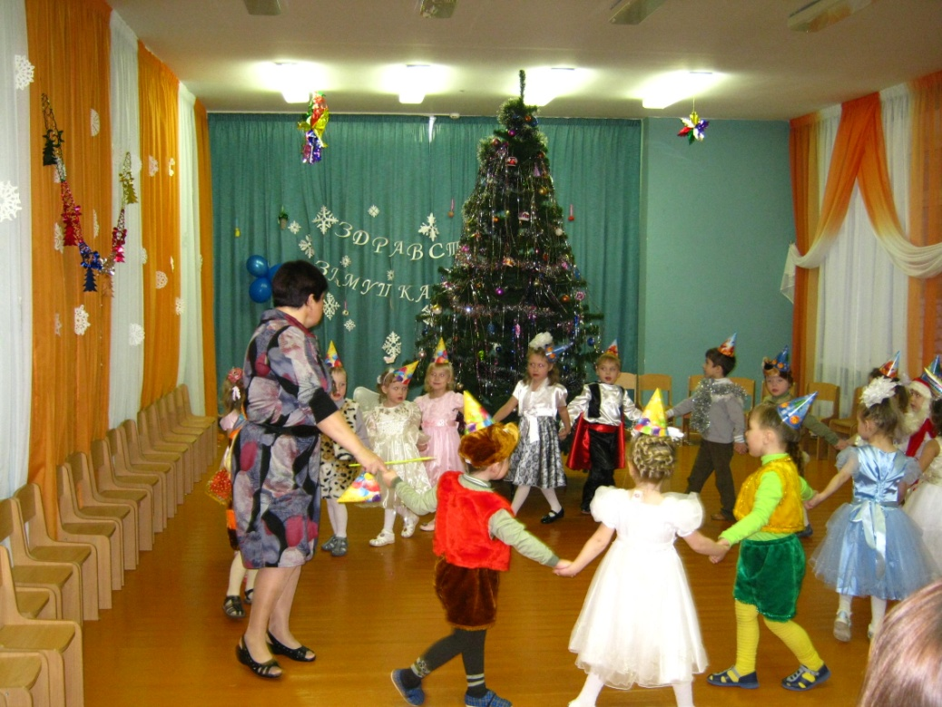

Ведущий: Наступает Новый год,
Он с собой гостей ведёт.
Мы тихонько посидим
И на гостя поглядим!
(Звучит таинственная музыка. В зал, танцуя, входит Волшебник)
Волшебник: Здравствуйте, мои дорогие,
Маленькие и большие!
Я – волшебник, старый маг,
Я пришёл не просто так.
Волшебство и колдовство –
Вот призвание моё!
Честно вам скажу, друзья,
Без чудес мне жить нельзя!
Ведущий: Мы очень рады, что ты пришёл в детский сад. Ведь сегодня самый лучший праздник у ребят. Будем петь, веселиться, водить хоровод.
Волшебник: Интересно, как зовётся этот праздник?
Дети: Новый год!
Ведущий: Дед Мороз придёт сегодня
К нам на праздник новогодний,
Будет с нами петь, плясать,
Всем подарки раздавать!
Волшебник: Значит, весело тут будет?
Дед Мороз сюда придёт?
Вот так чудо, просто чудо
Этот праздник Новый год!
Ведущий: Нам, волшебник, помоги,
Деда Мороза позови,
Чтобы он пришёл скорей,
Чтоб порадовал детей.
Волшебник: С удовольствием, друзья!
Но… его не знаю я.
Вы Мороза опишите,
Про него мне расскажите.
Ребёнок: Кто такой Дед Мороз?
Отвечаю на вопрос!
Это дедушка смешной
С длинной белой бородой.
Ребёнок: Кто такой Дед Мороз,
Знают все на свете.
Каждый раз в Новый год
Он приходит к детям.
С нами песни поёт,
Пляшет и играет.
Все о встрече такой
Целый год мечтают!
Волшебник: Что ж, теперь, мои друзья,
Дедушку узнаю я!
(достаёт и показывает колокольчик)
Вот волшебный колокольчик.
Позвеню им, и тогда
Дедушка Мороз примчится Очень быстро к нам сюда!
( Волшебник звенит колокольчиком. Под музыку вбегает Петрушка.)
Волшебник: Вот и Дед Мороз идёт,
Звонко песенку поёт!
Ведущий: Ребята, разве это Дед Мороз?
(дети отвечают)
Петрушка: Верно, верно, я Петрушка.!
Здравствуйте, мои друзья!
Волшебник: Да уж! Ты не Дед Мороз.
У тебя не красный нос…
Петрушка, как ты к нам попал?
Петрушка: Ты же сам меня позвал!
В колокольчик позвенел,
Мне сюда прийти велел.
Ведущий: Петрушка забавный и смешной.
Петрушка: Верно, верно! Я такой!
И хочу я с вами потанцевать.
(раздаёт детям погремушки)
Приглашаю вас, ребята, в круг
Танец Петрушек

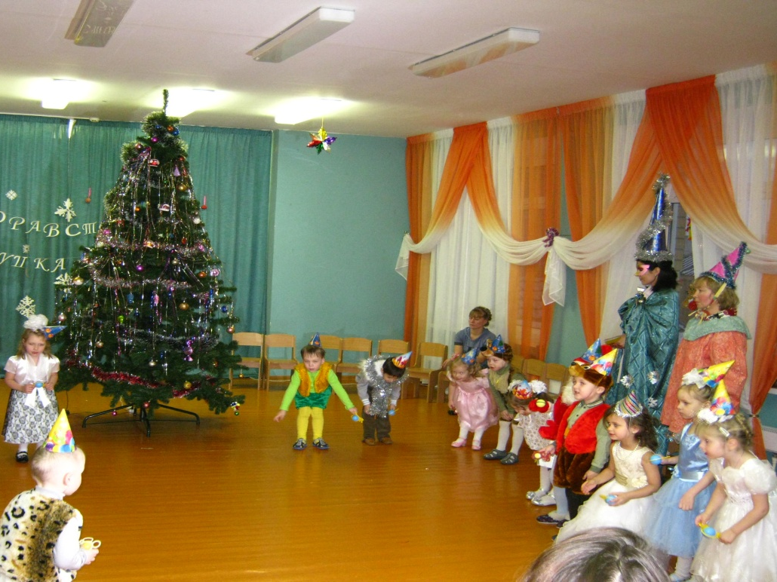

Петрушка: С вами весело друзья!
Убедился в этом я.
Только жаль, пришла пора
Расставаться, детвора.
Нужно мне домой бежать,
Буду ёлку наряжать.
До свидания!
Волшебник: Петрушка, счастливого пути!
Ведущий: Чаще в гости приходи!
Петрушка уходит.
Ведущий: Вместо Дедушки Мороза
К нам забавный петрушка попал.
Волшебник: Видно, с самого начала
Что-то перепутал я…
Только больше ошибаться
Мне не хочется, друзья.
Ещё раз мне помогите,
Про Деда Мороза расскажите.
Ребёнок: Он снежинками искрится,
Он сосульками оброс,
У него румянец яркий
И подарков целый воз.
Ребёнок: Дружно мы его встречаем,
Мы большие с ним друзья.
Но поить горячим чаем
Гостя этого нельзя!
Волшебник: Повторю всё без запинки:
Он в сосульках и снежинках,
Любит холод, весь искрится,
А горячего боится.
Я уверен, в этот раз
Всё получится у нас!
Колокольчик мой, звени,
Дед Мороза приведи!
(звенит колокольчиком)
Он уже идёт сюда!
Его встречать мы будем?
Дети: Да!
(В зал вбегает Снеговик)
Снеговик: Ух! Как много ребятишек,
И девчонок, и мальчишек!
Здравствуйте!
Я на улице стоял
И в руках метлу держал.
Вдруг услышал перезвон:
Дили-дон, дили-дон!
Я на этот звон помчался,
Незаметно к вам добрался!
Волшебник: Что такое? Почему?
Ничего я не пойму!
Ведущий: Да, волшебник, что скрывать
Всё напутал ты опять.
Но грустить нам не годится.
Снеговик: Можно с вами веселиться?
(Ответ детей)
Хоровод «Снеговик»

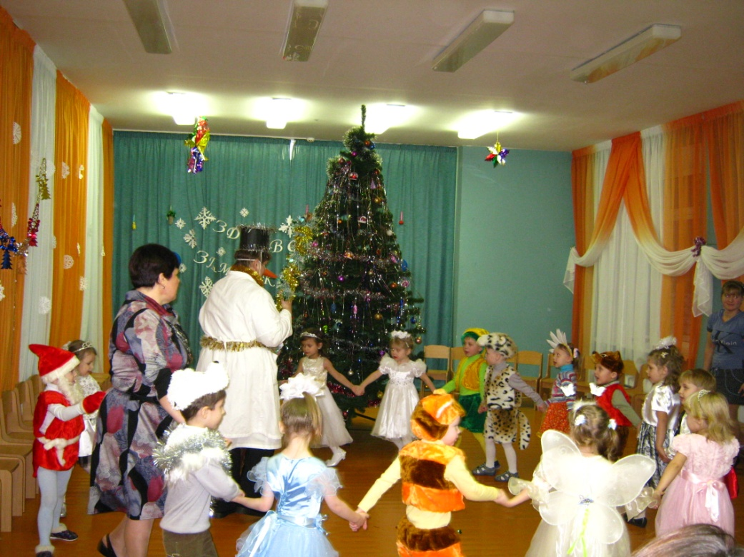

Снеговик: Выходите мальчишки – снеговики. Станцуйте для меня танец.
Танец Снеговиков

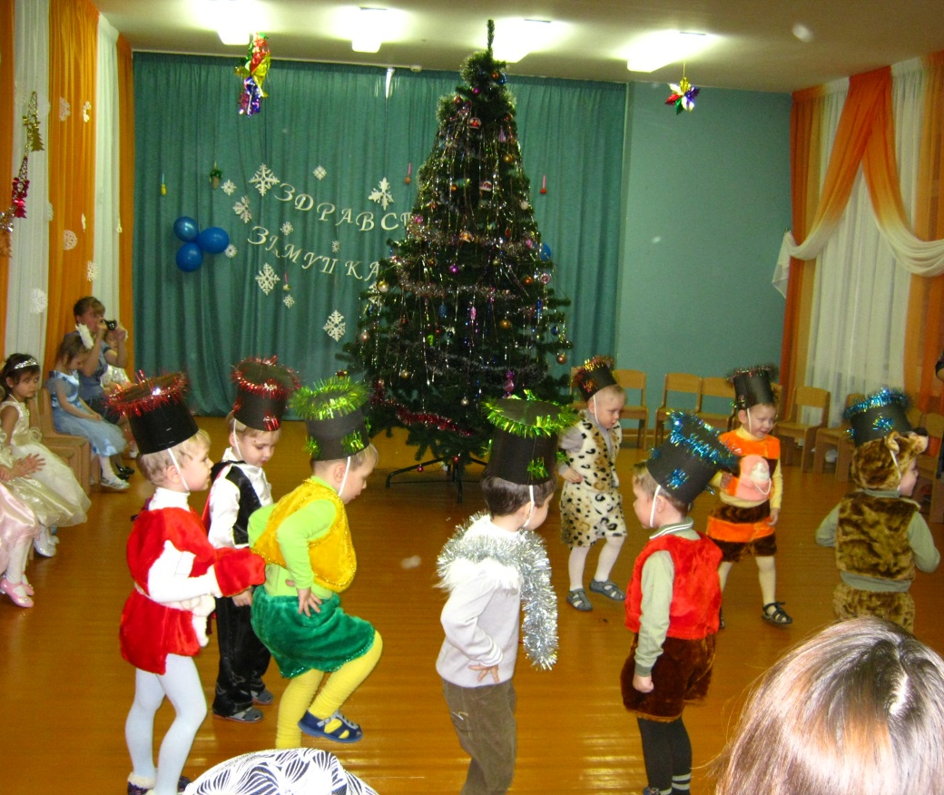

Снеговик: Я скажу вам от души:
Вы, ребята, хороши!
Но прощаюсь с вами я,
Ждут дела меня, друзья.
Буду снег я разгребать
И дорожки подметать.
(Снеговик убегает)
Ведущий: Мы сегодня в нашем зале
Пели, весело играли
Возле ёлочки своей
И встречали всех гостей.
Но сегодня – Дед Мороз
Главный гость ребячий.
Разве может быть ещё
Как-нибудь иначе?
Волшебник: Ох! Обидно мне до слёз!
Где же Дедушка Мороз?
Ведущий: Ребята, давайте дружно позовём Деда Мороза!
Волшебник: Ладно! Крикнем веселей:
- Дед Мороз! Иди скорей!
(Дети повторяют слова, зовут Деда Мороза.
Дед Мороз входит в зал со Снегурочкой («Ау! Ау! Иду! Иду! ») .
Дед Мороз и Снегурочка: (вместе)
С Новым годом вас, друзья!
Снегурочка: С праздником богатым!
Дед Мороз: Счастья, радости желает
Дед Мороз ребятам!
Здравствуйте мои дорогие!
Снегурочка: И маленькие и большие!
(дети здороваются)
Волшебник: Вот и Дедушка Мороз Со Снегурочкой пришли, а я прощаюсь с вами До свидания
Снегурочка: Хорошо у вас, да только
Не горят огни на елке.
Дед Мороз: Чтоб на ёлке загорелись
Разноцветные огни.
Чтобы ёлка краше стала,
Скажем:
- Ёлочка, свети!
А ну-ка, все вместе, дружно!
(Дети повторяют слова, на ёлке вспыхивают огоньки)
Дед Мороз: Мы не зря старались с вами,
Ёлка вспыхнула огнями.
Дед Мороз вас всех зовёт
В новогодний хоровод!
Хоровод «Про деда Мороза»

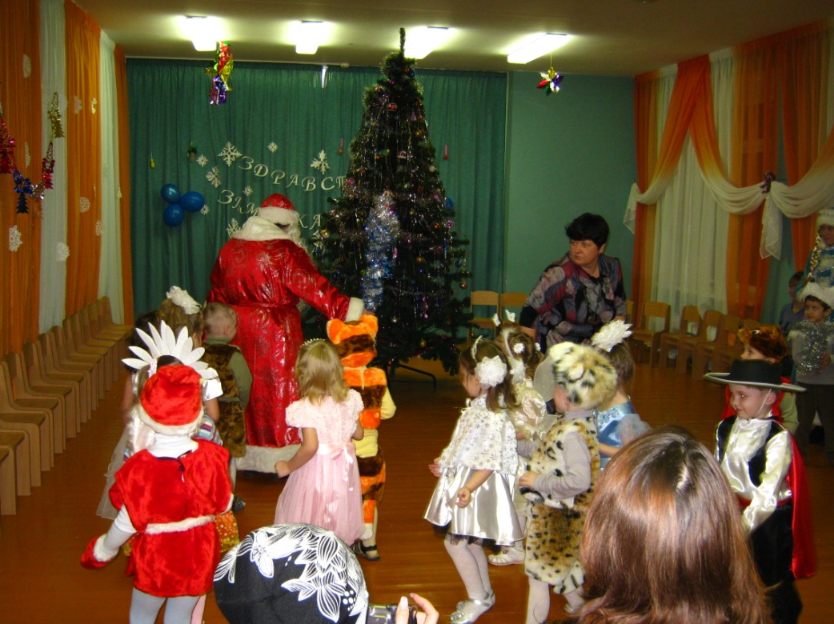

Дед Мороз: С Новым Годом!
С новым счастьем!
Не забыл вас Дед Мороз,
И на праздник новогодний
Песню новую принес.
Песня «Снег»

Снегурочка: Снежинки, подружки,
Летите скорей
Покружимся вместе
У елки своей.
1 снежинка: Тишина в лесу стоит,
Молодой снежок блестит.
Снежинки собрались гурьбой
В день морозный, голубой!
2 снежинка: Как пушинки мы легки,
Нас колышут ветерки.
Белой стайкой мы летим,
Лечь на землю не хотим.

Танец снежинок
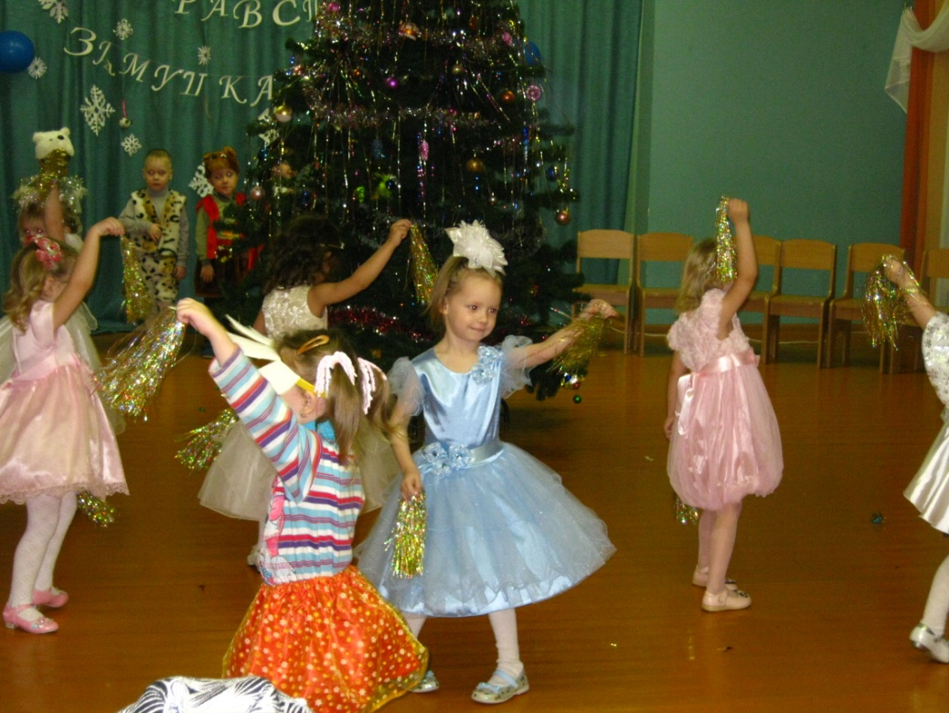

Снегурочка: Как-то раз под новый год
Веселился лесной народ.
Зайцы прыгали, скакали
Возле елки танцевали.
Игра «Дед Мороз и зайцы»

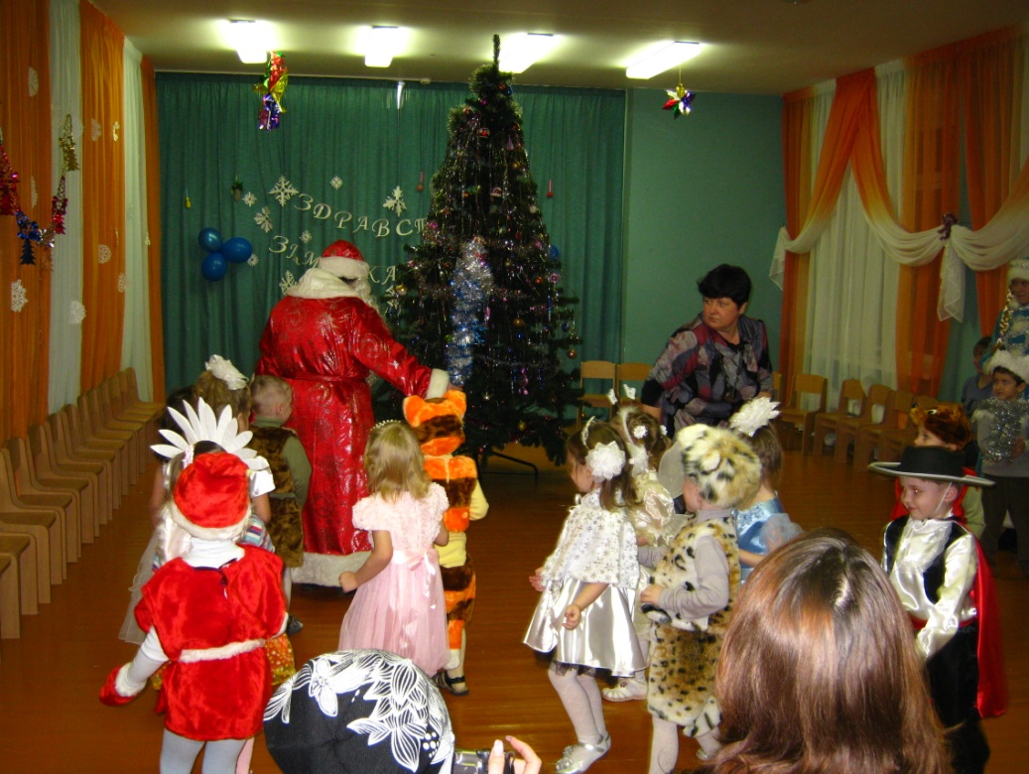

Дед Мороз: Ну что за молодцы эти зайчата!
Весёлые и ловкие ребята!
Снегурочка: А сейчас, детвора,
Почитать стихи пора!

Чтение стихов.
Дед Мороз: Молодцы! Очень мне понравились ваши стихи! А теперь поиграем! Посмотрю я, есть ли среди вас ловкие ребята!

Игра «Кто первый обежит вокруг ёлки и позвенит в погремушку?»

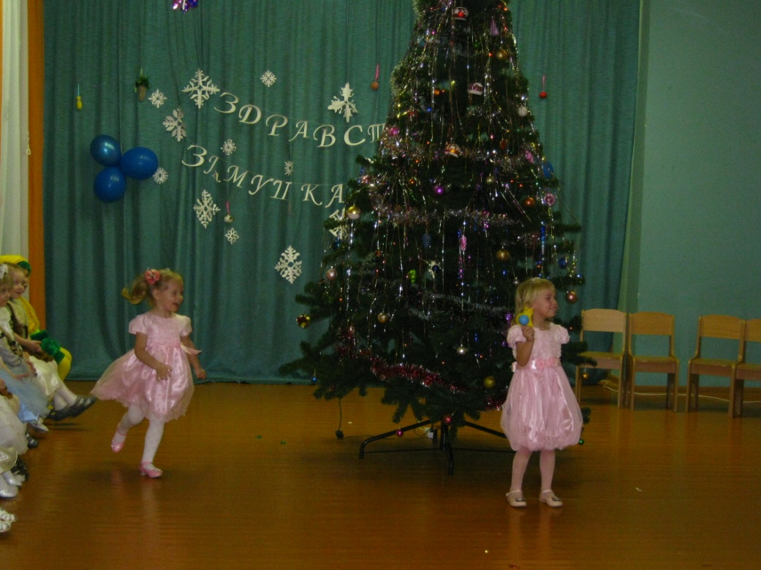

Снегурочка: Будем петь мы и плясать,
Возле ёлки танцевать.
Гости хлопайте дружней -
Танец будет веселей!
Заключительный танец «С новым годом»

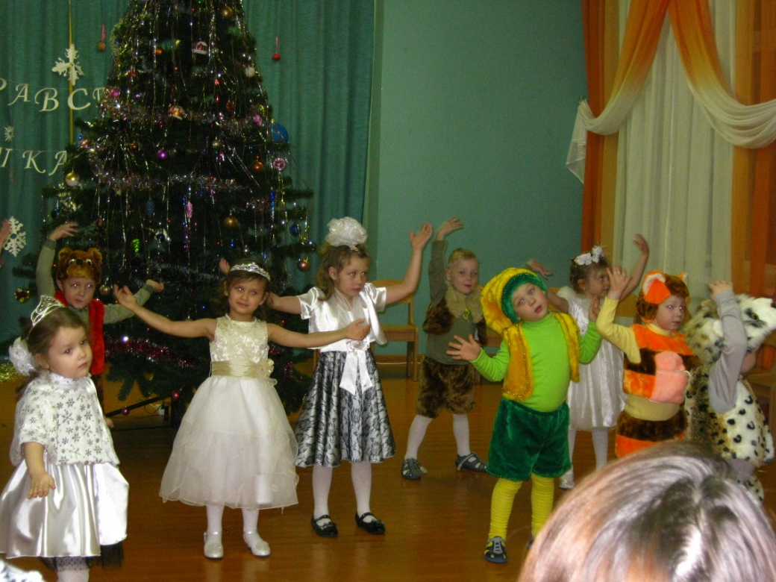

Снегурочка. Дедушка, пора ребятам подарки раздавать.
Дед Мороз. Ты права, внученька. Настало время порадовать вас подарками. Позову-ка я свой волшебный мешок. (Стучит посохом)
Что ж мешок к нам не спешит?
Может он под елкой спит?
Лучше сам за ним схожу,
Если спит, то разбужу.
(Дед Мороз уходит за занавес, в это время из дверей появляется Мешок-сюрприз)

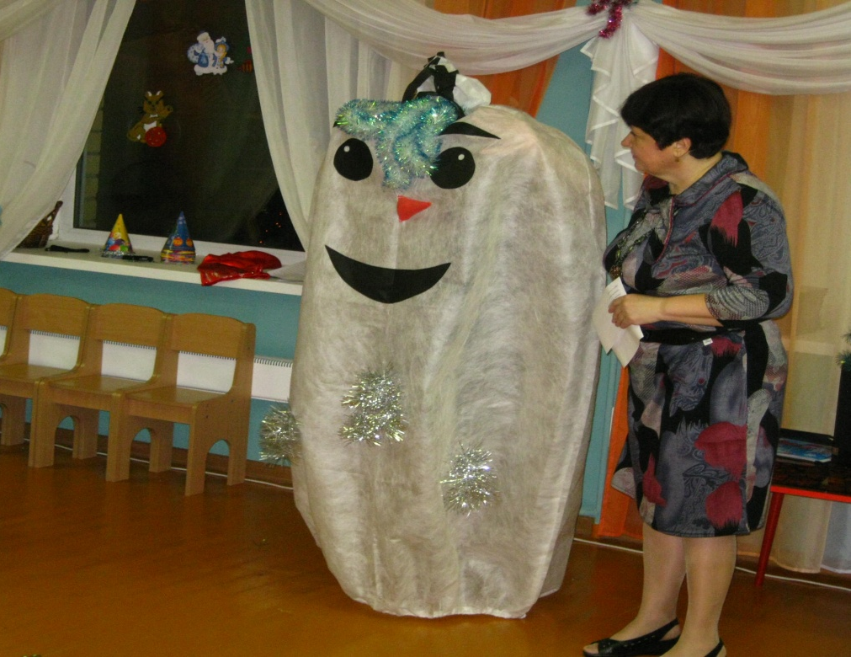

Мешок. Я уж вас совсем заждался,
Вот пошел и прогулялся.
Вы скажите мне, друзья,
Может быть, не нужен я?
Снегурочка. Мы тебя весь праздник ждали
И сейчас вот только звали.
Ты на зов наш не пришел,
За тобой Мороз пошел.
Я тебя здесь посажу.
И за дедушкой схожу.
(Снегурочка оставляет Мешок посреди зала. Сама уходит за занавес за Дедом Морозом)
Мешок. Не хочу я сидеть и ждать. Пока. Я побежал.
(Мешок убегает за занавес)
(За занавесом слышится голос Деда Мороза)
Дед Мороз. А, вот ты где. Проказник!
(Дед Мороз, Снегурочка и Ведущий вносят мешок с подарками)
Дед Мороз: Угощайтесь, ребятишки,
И девчонки, и мальчишки!
(Раздают подарки)
Дед Мороз: Вот и праздник новогодний
Нам заканчивать пора!
Много радости сегодня
Вам желаю, детвора.
Чтобы вы росли большими,
Чтоб не знали вы забот.
Снегурочка: А мы с Дедушкой Морозом
К вам вернёмся через го
Вместе: С Новым годом!
Ведущий: Желаем вам на Новый год
Всех радостей на свете,
Здоровья на сто лет вперед
И вам и вашим детям.
Пусть счастье в будущем году
Вам будет чудным даром,
А слезы, скуку и беду
Оставьте лучше в старом!

